學習單位：四則計算應用題—乘法應用題練習（一）

姓名：________________( ) 班別：________________日期：_________________

列式計算下列各題：
例：恤衫每件售141元，爸爸買了2件，共要付多少元﹖  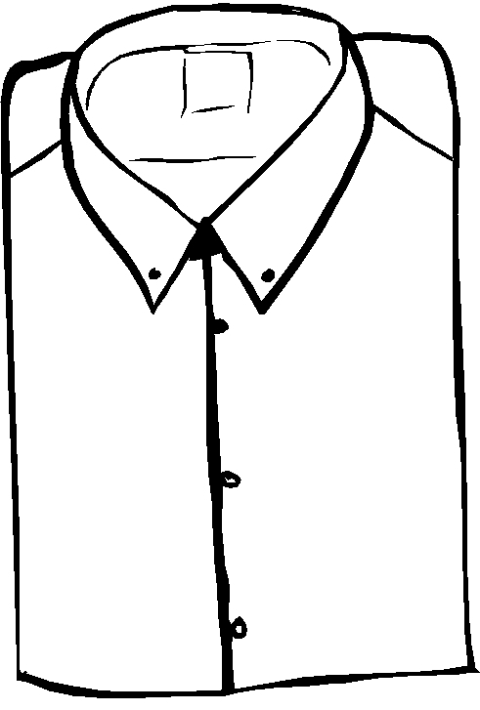  共要付：  141元  141元  1 4 1 × 2  ＝ (元) | 直式  1 4 1  ×  2  或  ×  2  1 4 1
- 薄餅每個售108元，李先生訂了4個，共要付多少元？

108元
108元
108元
108元

- 清潔工人每天的工資是215元，工作3天可得工資多少元﹖

- 照相機每部售272元，售出3部應得多少元﹖ | 直式
- 每本相簿有照片200張，5本相簿共有照片多少張﹖

- 一套餐具的售價是196元，買4套餐具要付多少元﹖

- 一包米重5公斤，245包米重多少公斤﹖

- 玩具廠每天生產洋娃娃525個，8天可生產洋娃娃多少個﹖

--完--
答案

列式計算下列各題：
例：恤衫每件售141元，爸爸買了2件，共要付多少元﹖  共要付：  141元  141元  141 × 2  = 282 (元) | 直式  1 4 1  × 2  2 8 2  或  2  × 1 4 1  2 8 2
- 薄餅每個售108元，李先生訂了4個，共要付多少元？  共要付：  108元  108元  108元  108元  108 × 4  = 432 (元) | 1 0 8  × 4  4 3 2
- 清潔工人每天的工資是215元，工作3天  可得工資多少元﹖  可得工資：  215 × 3  = 645 (元) | 2 1 5  × 3  6 4 5
- 照相機每部售272元，售出3部應得多少元﹖  售出3部應得：  272 × 3  = 816 (元) | 2 7 2  × 3  8 1 6
- 每本相簿有照片200張，5本相簿共有照片多少張﹖  5本相簿共有照片：  200 × 5  = 1000 (張) | 2 0 0  × 5  1 0 0 0
- 一套餐具的售價是196元，買4套餐具要付多少元﹖  買餐具4套要付：  196 × 4  = 784(元) | 1 9 6  × 4  7 8 4
- 一包米重5公斤，245包米重多少公斤﹖  245包米重：  245 × 5  = 1225(公斤) | 2 4 5  × 5  1 2 2 5
- 玩具廠每天生產洋娃娃525個，8天可生產洋娃娃多少個﹖  8天可生產洋娃娃：  525 × 8  = 4200(個) | 5 2 5  × 8  4 2 0 0

